**Trabalho 03: Matrizes Esparsas**

SSC0300 – Linguagens de Programação e Aplicações

**Aluno:** Felipe Augusto Senger Lopes de Souza - No USP: 5513317

**Introdução:** Este projeto contém o exercício do 3º Trabalho da disciplina de Linguagens de Programação e Aplicações. Ele é um programa em C que implementa uma matriz esparsa.

**Definição:** A estrutura da matriz esparsa é utilizada para armazenar matrizes de grandes ordens no computador, que obedecem a uma condição: possuem uma grande quantidade de zeros (0). Quando uma matriz tem ordem de cerca de 106 x 106, por exemplo, é necessário muita memória para armazená-la. Entretanto, se ela possui muitos zeros (cerca de 90% da matriz), é possível implementar uma estrutura que otimize o uso da memória, armazenando apenas algarismos diferentes do 0. Essa implementação usa uma série de listas encadeadas para armazenar as linhas da matriz, e se uma determinada posição não consta na lista, assume-se que ela é zero. Mais detalhes sobre a utilização de listas foram incluídos a seguir.

**Descrição do Projeto:** Todo o programa foi desenvolvido no Windows 7 64 bits, no programa Dev C++. O compilador utilizado foi o default do Dev C++, v5.10, nas configurações TDM-GCC 4.8.1 64-bit Release. Todas as bibliotecas usadas foram as consideradas padrão do Dev C++. A compilação não requer nenhum parâmetro especial e os programas foram compilados usando o botão de compilação do Dev C++.

Segue a descrição de como o programa funciona e é executado:

**Algoritmo:** O programa recebe a entrada de dois números, que representam o número de linhas e o número de colunas que a matriz irá possuir. Ao receber esses números, ele utiliza o primeiro (número de linhas) para criar uma lista encadeada “base”, fazendo uso de *structs*. Ela será a base para o início de cada uma das linhas da matriz (uma ilustração se encontra mais adiante). Após isso, o usuário pode inserir números em sua matriz.

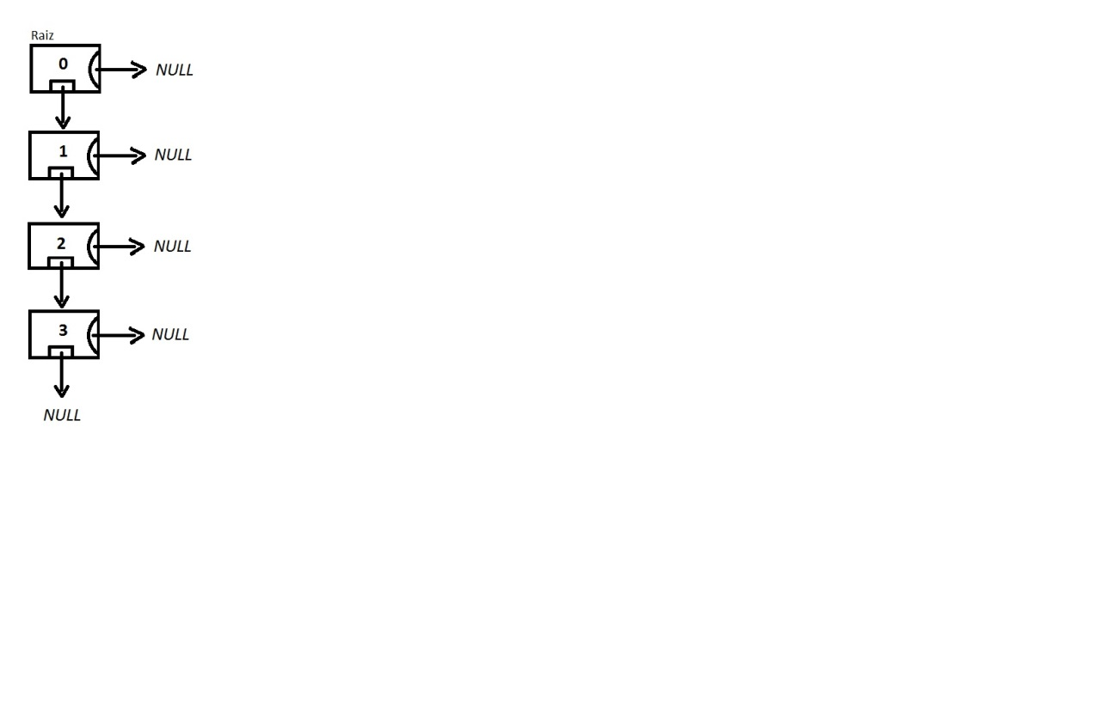

Cada item da lista base está aterrado, apontando para *NULL****,*** que posteriormente irão apontar para o início de cada lista que representa as linhas da matriz, que são listas utilizando um segundo tipo de *struct* definido. Quando o usuário insere um elemento na linha, o programa chama a função *malloc* para alocar espaço para o novo item da matriz. Então ele é inserido em sua respectiva linha, e possui um marcador “coluna” para saber de qual coluna ele pertence.

Mais detalhes sobre o algoritmo do programa se encontram no próprio código, nos comentários feitos antes de cada função.

Figura - Ilustração da lista-base

**Tutorial de uso:** O programa deve ser compilado nas configurações citadas acima, que são as consideradas “default” do Dev C++ (versão 5.10). Primeiramente deve-se entrar com as dimensões da matriz, na forma linha x coluna. Então um menu aparecerá, pedindo que o usuário entre com uma das opções. Na primeira vez, é necessário inserir números na matriz, então o programa irá pedir que o usuário entre com quantos números ele deseja colocar na matriz. Depois deve-se digitar os números seguidos de suas posições (linha x coluna).

Por exemplo, ao inicializar uma matriz **4 x 4**, inserindo **3** números:

**3** na posição **0 x 2**

**42** na posição **3 x 1**

**27** na posição **2 x 2**

O programa será algo semelhante a isso:

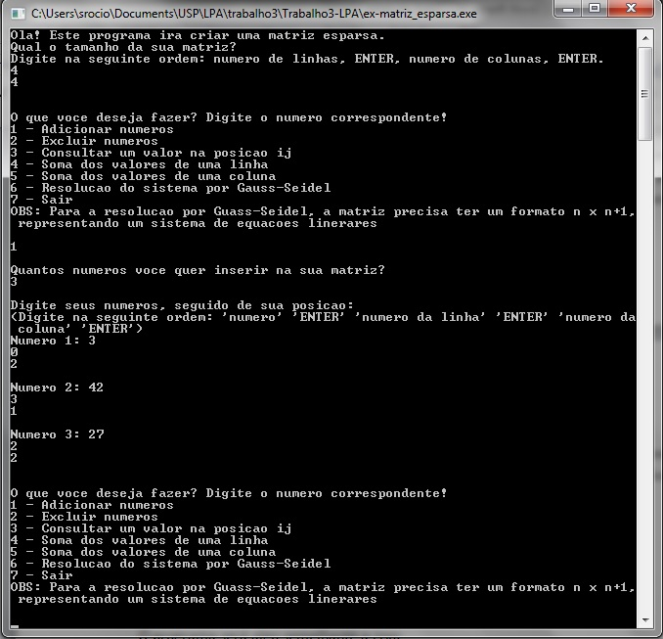

Após isso, o programa terá implementado uma matriz que pode ser representada da seguinte maneira:

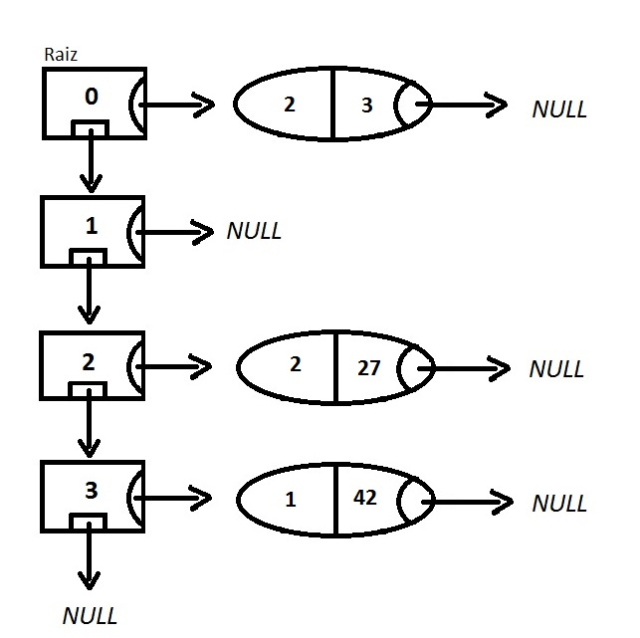

Figura - Exemplo da matriz entrada

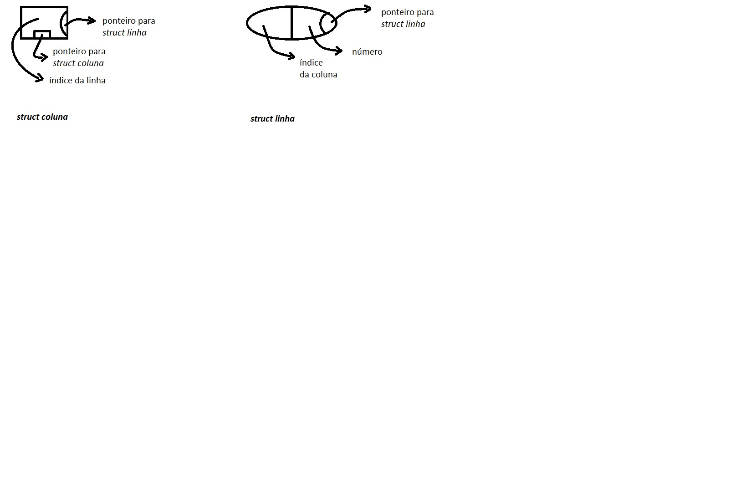

Figura - Legenda

Essa matriz seria representada normalmente da seguinte forma:

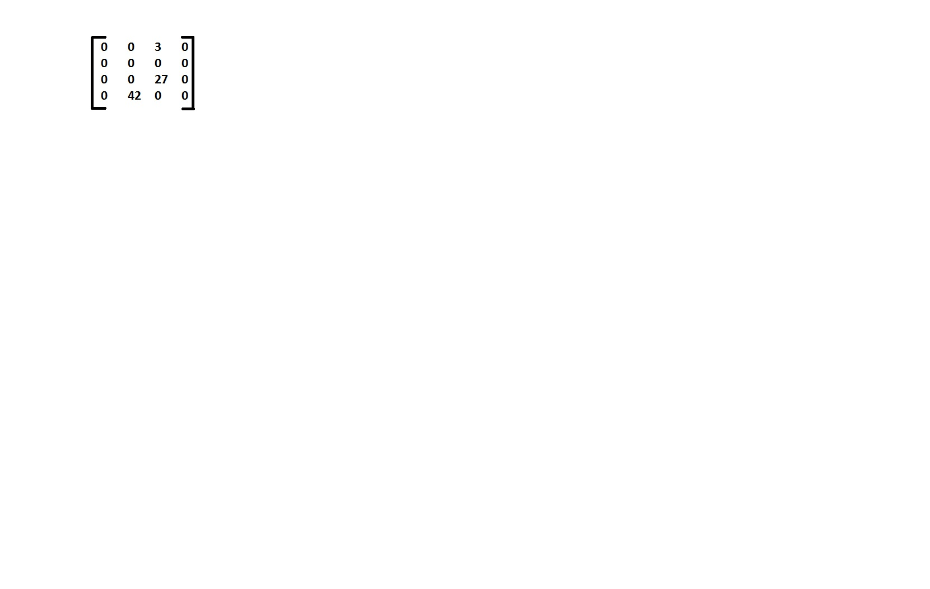

Nota-se a quantidade de zeros que são armazenados desnecessariamente. Assim, a estrutura da matriz esparsa otimiza o uso da memória armazenando apenas os algarismos não nulos pertencentes a matriz.

Figura - Matriz normalmente representada

No menu do programa, basta digitar a opção desejada e apertar “Enter”. Por exemplo, se deseja obter a soma dos valores de uma linha da matriz, basta digitar **4** e depois **Enter**.

**Questão Bônus -- Resolução de sistema por Gauss-Seidel:** Foram incluídas 3 novas funções no programa: *check, gauss* e *calc.* A função *check* vai conferir se a matriz é diagonal dominante (o módulo do elemento da diagonal é maior do que a soma dos módulos dos números da mesma linha), a função *gauss* vai implementar o método de Gauss-Seidel e a função *calc* vai calcular o valor das novas variáveis, simplificando o código da função *gauss.*

Método: O método consiste em resolver um sistema de equações lineares, atribuindo primeiramente valores aleatórios às variáveis do sistema (nesse programa, o número 0 foi adotado), e a partir destes números, calcular o novo valor de cada variável diversas vezes, renovando seus valores. Após certo ponto, os valores das variáveis terão uma variação ínfima após cada renovação, então o resultado irá convergir para a solução do sistema. Para que isso funcione, basta que a matriz seja diagonal dominante. Isso é condição suficiente para assegurar que este método de solução irá funcionar.

Algoritmo: O método foi implementado, com as 3 funções citadas acima. Uma descrição mais detalhada de como cada função funciona está contida nos comentários no código fonte do programa. Para este programa, o método de Gauss-Seidel é repetido 100 vezes antes de fornecer o resultado final, truncado e arredondado para 3 casas decimais. Caso seja necessário mudar, basta mudar o valor da variável global R definida logo no início do programa.

OBS: Deve-se observar que a numeração das linhas e colunas da matriz inicia-se em 0. Portanto uma matriz de 4 linhas e 5 colunas tem suas linhas numeradas de 0 a 3 e colunas numeradas de 0 a 4.